"ESTÁ DEGRADADA LA MITAD DE LOS SUELOS CULTIVABLES" ARTIKULUAREN IRUZKINA

Honako lan hau egiteko oinarri moduan hartu dudan artikulua, izenburuan aipatu dudan bezala "Está degradada la mitad de los suelos cultivables" izan da. Artikulu hau "El atlas medioambiental" liburuan aurkitzen da, 16 eta 17. orrialdeetan hain zuzen ere. Liburu honen helburua natura eta ekologiari buruzko hainbat arazo azaleratzea eta jendea kontzientziatzea dela pentsa daiteke, zeren artikulu guztiek munduko egoera ezberdinak aztertzen dituzte, eta gainera, publikazioa Greenpeace talde ekologistarekin lotura duela ikus daiteken euren web orrian (1). Artikulu honi dagokionez, munduan nekazaritzarako erabili zitezkeen baina jadanik antzuak diren lurren egoera aztertzen da, eta antzutasun hau eragin duten faktoreak zein diren aipatu. Lur eremu hauen izaera fisiko eta kimikoa aldatu egiten da denborarekin, eta batzuk faktore naturalengatik gertatzen direla dio idazleak, baina ez ditu giza faktoreak alde batera uzten.
Idazleak munduko lur erabilgarri guztien erdia baino gehiago (2 bilioi hektarea baino gehiago antzua bilakatu dela esanez hasten du artikulua, sarrera txiki bat eginaz, eta honako fenomeno hau ematearen arrazoiak lau multzo edo lau faktore ezberdinetan banatzen ditu, faktore hauek lurrean zein nolako aldaketa eragiten duten kontuan hartuz. Aipatzen duen lehenengo faktorea higadura hidrikoa da, hau da, urak eragiten duena. Honako hau eurite handien ondorioz ematen da gehien bat, baina arazoa okertu egiten da lurra jadanik probea bada edota nekazaritzarako deforestazioa eman bada, zeren dauden elementu kimikoak azkarrago eramaten ditu urak. Arazo hau konpontzen saiatzen ez bada, lurrak antzuagoa izaten jarraituko du, eta Murtziako irakasle batzuek dioten bezala, honek eremuaren basamortutzea ekar lezake (2). 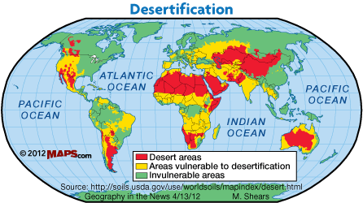
Ondoko mapa hau 2012. urtean egin zen, eta argi eta garbi ikus daiteke arazo larri bat egongo litzatekeela basamortutzeko arriskuan dauden lurraldeak (horiz) basamortu bilakatuko balira, bertako jende guztia beste bizitoki baten bila mugitu beharko litzatekeelako hain zuzen ere.
Iturria: Desertification and loss of food productivity; Greography in the news.

Artikuluan aipatzen den beste arrazoietako bat higadura eolikoarena da. Higadura mota hau gehienbat basamortuen alboan dauden lur eremu idorretan ematen da normalean, bertan ez baitago haizea geldituko duen inongo landarerik. Gainera, eremu hauek nekazaritzarako erabiltzen bada, eragina handitu egiten da, harrotutako lurra errazago eramaten baitu haizeak.
Ondoko eskema honetan ongi ikusten da haizeak nolako eragina duen basamortutze prozesuan. Haizeak lur partikulak eramaten ditu berekin, eta harriak bertan uzten ditu. Horrela, harriak pilatu egiten dira, eta landareen hazkundea oztopatzen dute.
Iturria: Relieve terrestre (2014-10-27); De todo un poco.
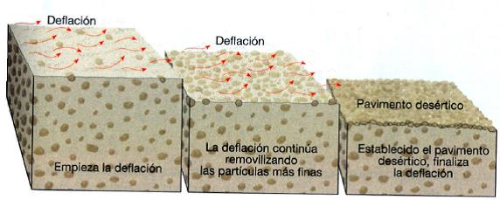

Idazleak aipatzen duen hirugarren faktorea lurraren konposizio kimikoaren aldaketa da. Arrazoi ezberdinengatik, lurrak dituen material eta elementu kimikoak denboran zehar aldatuz joaten dira, eta hauetan aldaketa txiki batek aldaketa handi bat eragin dezake lurraldeko paisaian. Hala ere, aldaketa hauek ondorengo arrazoi ezberdinengatik gertatzen dira: gehiegizko nekazaritza baten ondorioz lurraren azidifikazio maila naturala jaitsi egiten da; bertako eremuko ura baina gatz gehiago dituen ur batekin ureztatzen bada, lurra gatzatu egiten da; eta fabrikek botatzen dituzten zabor kimikoek lurraren konposizio maila naturala aldarazten dute. Esan bezala, lurraren aldaketa kimiko guzti hauek eragin nabarmen bat dute paisaian, landatzen den produktua aldatu behar izaten baita askotan, edota lurra utzi. Honek, zenbait eremutan basamortutzearen prozesua azkartu dezake, lurra antzua baita landare autoktonoa berriro hazi dadin.
Eta azkenik, laugarren faktorea dago, non zehazki gizakiaren jardunaren ondorioz bilakatzen den lurra antzu. Azken faktore hau lurrean ibiltzen diren elementuen (animalia nahiz makineria) pisuarekin dago lotuta; hau da, zenbat eta pisu gehiago igaro den lur horretatik, orduan eta antzuagoa bilakatuko da. Fenomeno honen esplikazioa erraza da: pisuak lurra zapaltzen du, eta honen ondorioz, azken hau konpaktatzen joaten da. Denboraren eraginez, lurra oso konpaktua izatera iristen da, eta bertatik ura zein landareen sustraiak igarotzea oso zaila egiten da. Honek lurrak hasiera batean zuen porositatea galtzea dakar, eta baita lur molekulen tartean zegoen airearen gutxitzea ere (3). Horrela, ur gehiena gainean geratzen da, lurraren elementuak eramanaz eta arazoa okertuz.

Eskuinean dagoen eskema honek lurra konpaktatua egotearen eta ez egotearen arteko aldea erakusten digu modu errez batean. A irudia konpaktatu gabeko lurrean gertatuko litzatekeena irudikatzen du; B irudiak berriz konpaktatutako lurrean gertatuko litzatekeena.
Iturria: La compactación de los suelos agrícolas (origen, efectos, prevención y corrección); Comisión Nacional de Riego.
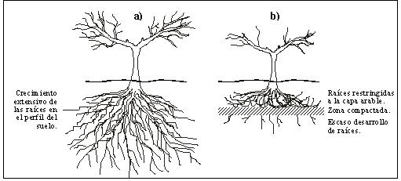

Faktoreak aipatzerako unean, ezin dugu ahaztu idazleak amaieran esaten duen bezala, honako hauek ez direla sekula modu isolatu batean ematen, baizik eta normalean denak batera ematen dira. Argi dago honek egoera asko larritzen duela, lurrak abiadura handiago batean galduko baitu bere erabilgarritasuna. Aditu askoren ustez, urtero 20.000 eta 50.000 km2 lur galtzen dira faktore guzti hauen eraginez, eta antzutasunaren efektuak abiadura berean jarraitzen badu, 2025 urterako munduko lur erabilgarrien bi heren galduta egongo direla esaten dute. Lurraren erabileraren jaitsiera honekin eta uraren gutxitzearekin, 700 milioi pertsona orain bizi diren lurraldeetatik bizitzeko beste leku batera mugitu beharko direla antzematen da, eremu hauek basamortu bihurtzeko joera bat hartzen duten bitartean (4). Emango diren migrazio mugimendu handi hauen ondorioz, ia mundu osoko gizartearen antolamendua eta egonkortasun soziala errotik aldatuko da, estatu aurreratuenek jende kopuru handiak jasan beharko baitituzte. Hau egiteko lur eremu berrien gainean eraiki beharko da, nekazaritzarako erabilgarria den lurraren kopurua murriztuz eta arazoa areagotuz. Gainera, estatuek egitura sendoak izan behar dituzte jende etorrerari behar den bezala erantzuteko (ospitaleak, eskolak, lanpostu berriak...), eta honek izugarrizko gastu ekonomiko bat suposatuko die.
Arazo hau globala denaren zalantzarik ez dago, eta duen konplexutasun handiaren eraginez, oso zaila da soluzio eraginkor bat aurkitzea. Hala ere, zenbait adituk lurraren galera hau geldiarazteko edota behintzat prozesua mantsotzeko hainbat gomendio plazaratu dituzte: higadura hidriko eta eolikoak geldiarazteko landare eta zuhaitz berrien landaketa, hauek haizea geratu eta ura xurgatzen baitute, lurreko elementuak eraman ditzaten ekidinaz; aldaketa kimikoei aurre egiteko, gehienbat ongarri naturalen erabilera eta pestiziden kanporaketa gomendatzen dute, nahiz eta badakiten aldaketa kimikoak direla zailenak ekiditen; eta azkenik makinariarekin lotutakoei dagokienez, honen pisua txikia izateaz gain, hau uniformeki banatua egotea, eta gurpil zabalak izatea gomendatzen dute, lurrarekiko presioa txikiagoa izan dadin (4).
BIBLIOGRAFIA:
- (1): Atlas Medioambiental de Le Monde diplomatique; Le Monde diplomatique (web).
- (2): López Bermúdez, F., Romero Díaz, A. (1998); Erosión y desertificación: implicaciones ambientales y estrategias de investigación; Papeles de geografía, 28; Murcia.
- (3): La compactación de los suelos agrícolas (origen, efectos, prevención y corrección); Comisión Nacional de Riego.
- (4): Desertificación y sequía; EcologiaHoy (web).
- Márquez, D.; Los sistemas agrarios; Síntesis.

